 ООО "Саратовский завод конвейеров "Феникс" Заказчик: Организация **___________________**  
 +7 (8452) 98-75-17, 98-75-15, 8-917-208-75-15 Телефон  **__________________**  
 E-mail: [zpo-feniks@yandex.ru](mailto:zpo-feniks@yandex.ru) E-mail  **__________________**  
 Наш сайт: <http://конвейер-транспортер.рф>

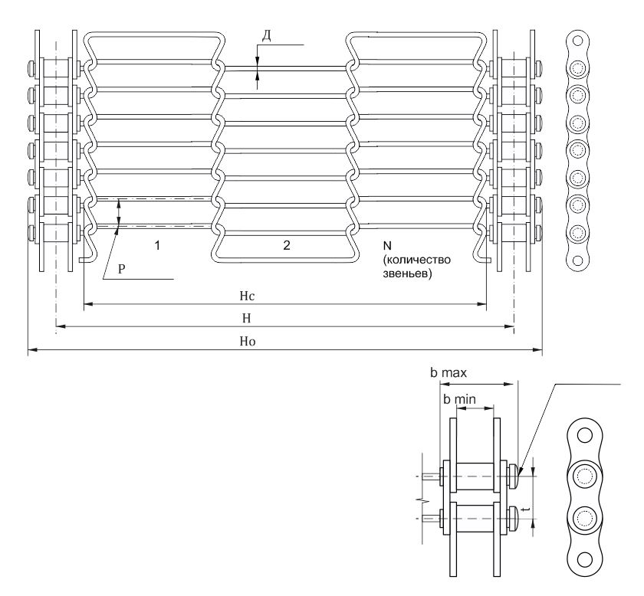**Опросный лист на конвейерную сетку глазировочную, на цепях. Тип 11.5.**

|  |  |  |  |  |  |  |  |  |
| --- | --- | --- | --- | --- | --- | --- | --- | --- |
| Д | Р | N | Hc | H | Ho | b max | b min | t |
|  |  |  |  |  |  |  |  |  |

Технические характеристики

|  |  |  |  |  |  |  |  |  |
| --- | --- | --- | --- | --- | --- | --- | --- | --- |
| Вид сетки | Материал | Ширина, мм | Длина м.п. | Нагрузка м.п./кг | Рабочая температура, С | Тип продукции | Размер продукции | Рабочая скорость |
|  |  |  |  |  |  |  |  |  |

Заполненный опросный лист отправляйте на электронную почту: [**zpo-feniks@yandex.ru**](mailto:zpo-feniks@yandex.ru)  
Если у Вас возникли вопросы при заполнении, позвоните нам, и мы Вам поможем! **8 (8452) 98-75-15**